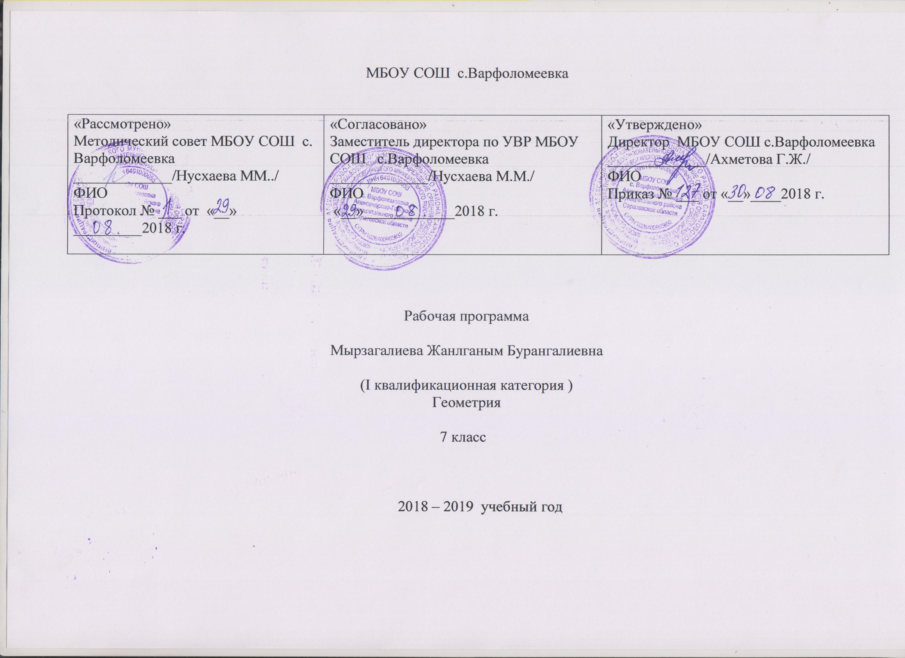
Пояснительная записка

Программа составлена в соответствии с требованиями Федерального государственного образовательного стандарта второго поколения основного общего образования по математике:
Федерального Государственного Образовательного Стандарта основного общего образования (приказ Министерства образования и науки Российской Федерации от 17 декабря 2014 года №1897);
Норм Федерального Закона «Об образовании в Российской Федерации» «273-ФЗ от 29 декабря 2012 года;
Примерной программы по курсу геометрии (7 – 9 классы), созданной на основе единой концепции преподавания математики в средней школе, разработанной А.Г.Мерзляком, В.Б.Полонским, М.С.Якиром, (М.: Вентана-Граф, 2014) и обеспечена УМК для 7-9-го классов «Геометрия – 7», «Геометрия – 8» и «Геометрия – 9»/ А.Г.Мерзляк, В.Б.Полонский, М.С.Якир/М.: Вентана-Граф, 2017.
Цель изучения курса геометрии в 7 кл. — систематическое изучение свойств геометрических фигур на плоскости, формирование пространственных представлений, развитие логического мышления и подготовка аппарата, необходимого для изучения смежных дисциплин (физика, черчение и др.) и курса стереометрии в старших классах.
Обучение геометрии даёт возможность школьникам научиться планировать свою деятельность, критически оценивать её, принимать самостоятельные решения, отстаивать свои взгляды и убеждения.
В процессе изучения геометрии школьники учатся излагать свои мысли ясно и исчерпывающе, приобретают навыки чёткого выполнения математических записей, при этом использование математического языка позволяет развивать у учащихся грамотную устную и письменную речь.
Знакомство с историей развития геометрии как науки формирует у учащихся представление о геометрии как о части общечеловеческой культуры.
Задачи обучения:
формирование практических навыков выполнения устных, письменных, инструментальных вычислений, развитие вычислительной культуры;
овладение символическим языком геометрии, выработка формально-оперативных математических умений и навыков применения их к решению математических и нематематических задач;
развитие логического мышления и речи, умения логически обосновывать суждения, проводить несложные систематизации, приводить примеры и контрпримеры, использовать различные языки математики (словесный, символический, графический) для иллюстрации, интерпретации, аргументации и доказательства;
формирование представления об изучаемых понятиях и методах как важнейших средствах математического моделирования реальных процессов и явлений;
овладениесистемой математических знаний и умений, необходимых для применения в практической деятельности, изучения смежных дисциплин, продолжения образования;
интеллектуальное развитие, формирование качеств личности, необходимых человеку для полноценной жизни в современном обществе: ясность и точность мысли, критичность мышления, интуиция, логическое мышление, элементы алгоритмической культуры, пространственных представлений, способность к преодолению трудностей;
формирование представлений об идеях и методах математики как универсального языка науки и техники, средства моделирования явлений и процессов;
воспитание культуры личности, отношения к математике как к части общечеловеческой культуры, понимание значимости математики для научно-технического прогресса.

Общая характеристика предмета
Геометрия — один из важнейших компонентов математического образования, необходимый для приобретения конкретных знаний о пространстве и практически значимых умений, формирования языка описания объектов окружающего мира, для развития пространственного воображения и интуиции, математической культуры, для эстетического воспитания обучающихся. Изучение геометрии вносит вклад в развитие логического мышления, в формирование понятия доказательства.
Курс характеризуется рациональным сочетанием логической строгости и геометрической наглядности. Увеличивается теоретическая значимость изучаемого материала; расширяются внутренние логические связи курса; повышается роль дедукции, степень абстрактности изучаемого материала. Учащиеся овладевают приемами аналитико-синтетической деятельности при доказательстве теорем и решении задач. Прикладная направленность курса обеспечивается постоянным обращением к наглядности, использованием рисунков и чертежей на всех этапах обучения и развитием геометрической интуиции на этой основе. Целенаправленное обращение к примерам из практики развивает умения учащихся вычленять геометрические факты, формы и отношения в предметах и явлениях действительности, использовать язык геометрии для их описания.

Место предмета в федеральном базисном учебном плане.

Согласно федеральному базисному учебному плану для образовательных учреждений Российской Федерации на изучение геометрии в 7 классе на ступени основного общего образования отводится 70 ч из расчета 2 ч в неделю .
Уровень обучения – базовый.

Планируемые результаты освоения учебного предмета

Личностные результаты:
воспитание российской гражданской идентичности: патриотизма, уважения к Отечеству, осознания вклада отечественных учёных в развитие мировой науки;
ответственное отношение к учению, готовность и способность обучающихся к саморазвитию и самообразованию на основе мотивации к обучению и познанию;
осознанный выбор и построение дальнейшей индивидуальной траектории образования на базе ориентировки в мире профессий и профессиональных предпочтений с учётом устойчивых познавательных интересов, а также на основе формирования уважительного отношения к труду, развитие опыта участия в социально значимом труде;
умение контролировать процесс и результат учебной и математической деятельности;
критичность мышления, инициатива, находчивость, активность при решении геометрических задач.
Средством достижения этих результатов является:
система заданий учебников;
представленная в учебниках в явном виде организация материала по принципу минимакса;
использование совокупности технологий, ориентированных на развитие самостоятельности и критичности мышления: технология проблемного диалога, технология продуктивного чтения, технология оценивания
Метапредметные результаты:
умение самостоятельно определять цели своего обучения, ставить и формулировать для себя новые задачи в учёбе, развивать мотивы и интересы своей познавательной деятельности;
умение соотносить свои действия с планируемыми результатами, осуществлять контроль своей деятельности в процессе достижения результата, определять способы действий в рамках предложенных условий и требований, корректировать свои действия в соответствии с изменяющейся ситуацией;
умение определять понятия, создавать обобщения, устанавливать аналогии, классифицировать, самостоятельно выбирать основания и критерии для классификации;
умение устанавливать причинно-следственные связи, строить логическое рассуждение, умозаключение (индуктивное, дедуктивное и по аналогии) и делать выводы;
умение иллюстрировать изученные понятия и свойства фигур, опровергать неверные утверждения:
развитие компетентности в области использования информационно-коммуникационных технологий;
первоначальные представления об идеях и о методах геометрии как об универсальном языке науки и техники, о средстве моделирования явлений и процессов;
умение видеть геометрическую задачу в контексте проблемной ситуации в других дисциплинах, в окружающей жизни;
умение находить в различных источниках информацию, необходимую для решения математических задач, и представлять её в понятной форме, принимать решение в условиях неполной или избыточной, точной или вероятностной информации;
умение понимать и использовать математические средства наглядности (графики, таблицы, схемы и др.) для иллюстрации, интерпретации, аргументации;
умение понимать и использовать математические средства наглядности (таблицы, чертежи, схемы и др.) для иллюстрации, интерпретации, аргументации;
умение выдвигать гипотезы при решении задачи, понимать необходимость их проверки;
понимание сущности алгоритмических предписаний и умение действовать в соответствии с предложенным алгоритмом.

Предметные результаты:
осознание значения геометрии для повседневной жизни человека;
представление о геометрии как сфере математической деятельности, об этапах её развития, о её значимости для развития цивилизации;
развитие умений работать с учебником математическим текстом (анализировать, извлекать необходимую информацию), точно и грамотно выражать свои мысли с применением математической технологии и символики, проводить классификации, логические обоснования;
владение базовым понятийным аппаратом по основным разделам содержания;
систематические знания о фигурах и их свойствах;
практически значимые геометрические умения и навыки, умение применять их к решению геометрических и негеометрических задач, а именно:
изображать фигуры на плоскости;
использовать геометрический язык для описания предметов окружающего мира;
измерять длины отрезков, величины углов, вычислять площади фигур;
распознавать и изображать равные, симметричные и подобные фигуры;
выполнять построения геометрических фигур с помощью циркуля и линейки;
читать и использовать информацию, представленную на чертежах, схемах;
проводить практические расчеты.

Содержание разделов учебного предмета геометрия 7 класс

Простейшие геометрические фигуры и их свойства.15 ч.
Простейшие геометрические фигуры: прямая, точка, отрезок, луч, угол. Понятие равенства геометрических фигур. Сравнение отрезков и углов. Измерение отрезков, длина отрезка. Измерение углов, градусная мера угла. Смежные и вертикальные углы, их свойства. Перпендикулярные прямые.
Треугольники.18ч.
Треугольник. Признаки равенства треугольников. Перпендикуляр к прямой. Медианы, биссектрисы и высоты треугольника. Равнобедренный треугольник и его свойства. Задачи на построение с помощью циркуля и линейки.
Параллельные прямые. Сумма углов треугольника.16 ч.
Признаки параллельности прямых. Аксиома параллельных прямых. Свойства параллельных прямых.
Окружность и круг. Геометрические построения.16 ч.
Сумма углов треугольника. Соотношение между сторонамии углами треугольника. Неравенство треугольника. Прямоугольные треугольники, их свойства и признаки равенства. Расстояние от точки до прямой. Расстояние между параллельными прямыми. Построение треугольника по трем элементам.

Повторение.5 ч.

Учебно - тематическое планирование по геометрии за 7 класс

№ урока | Тема урока | Кол-во  часов | Примечание
 | Точки и прямые | 1
 | Точки и прямые | 1
 | Отрезок и его длина | 1
 | Отрезок и его длина | 1
 | Отрезок и его длина | 1
 | Луч. Угол. Измерение углов | 1
 | Луч. Угол. Измерение углов | 1
 | Луч. Угол. Измерение углов | 1
 | Смежные и вертикальные углы | 1
 | Смежные и вертикальные углы | 1
 | Смежные и вертикальные углы | 1
 | Перпендикулярные прямые | 1
 | Аксиомы | 1
 | Повторение и систематизация учебного материала. | 1
 | Контрольная работа № 1 по теме «Простейшие геометрические фигуры и их свойства » | 1
 | Анализ контрольной работы. Равные треугольники. Высота, медиана, биссектриса треугольника | 1
 | Равные треугольники. Высота, медиана, биссектриса треугольника | 1
 | Первый и второй признаки равенства треугольников | 1
 | Первый и второй признаки равенства треугольников | 1
 | Первый и второй признаки равенства треугольников | 1
 | Первый и второй признаки равенства треугольников | 1
 | Первый и второй признаки равенства треугольников | 1
 | Равнобедренный треугольник и его свойства | 1
 | Равнобедренный треугольник и его свойства | 1
 | Равнобедренный треугольник и его свойства | 1
 | Равнобедренный треугольник и его свойства | 1
 | Признаки равнобедренного треугольника | 1
 | Признаки равнобедренного треугольника | 1
 | Третий признак равенства треугольников | 1
 | Третий признак равенства треугольников | 1
 | Теоремы | 1
 | Повторение и систематизация учебного материала. | 1
 | Контрольная работа № 2 по теме: «Треугольники» | 1
 | Анализ контрольной работы. Параллельные прямые | 1
 | Признаки параллельности прямых | 1
 | Признаки параллельности прямых | 1
 | Свойства параллельных прямых | 1
 | Свойства параллельных прямых | 1
 | Свойства параллельных прямых | 1
 | Сумма углов треугольника | 1
 | Сумма углов треугольника | 1
 | Сумма углов треугольника | 1
 | Сумма углов треугольника | 1
 | Прямоугольный треугольник | 1
 | Прямоугольный треугольник | 1
 | Свойства прямоугольного треугольника | 1
 | Свойства прямоугольного треугольника | 1
 | Повторение и систематизация учебного материала. | 1
 | Контрольная работа № 3 по теме «Параллельные прямые. Сумма углов треугольника» | 1
 | Анализ контрольной работы. Геометрическое место точек. Окружность и круг. | 1
 | Геометрическое место точек. Окружность и круг. | 1
 | Некоторые свойства окружности. Касательная к окружности. | 1
 | Некоторые свойства окружности. Касательная к окружности. | 1
 | Некоторые свойства окружности. Касательная к окружности. | 1
 | Описанная и вписанная окружности треугольника | 1
 | Описанная и вписанная окружности треугольника | 1
 | Описанная и вписанная окружности треугольника | 1
 | Задачи на построение | 1
 | Задачи на построение | 1
 | Задачи на построение | 1
 | Метод геометрических мест точек в задачах на построение | 1
 | Метод геометрических мест точек в задачах на построение | 1
 | Метод геометрических мест точек в задачах на построение | 1
 | Повторение и систематизация учебного материала. | 1
 | Контрольная работа № 4 по теме «Окружность и круг. Геометрические построения» | 1
 | Анализ контрольной работы | 1
 | Упражнения для повторения курса 7 класса | 1
 | Упражнения для повторения курса 7 класса | 1
 | Итоговая контрольная работа №5 | 1
 | Анализ контрольной работы | 1
 | Итого | 70

Литература
Геометрия: 7 класс: учебник для учащихся общеобразовательных учреждений / А.Г. Мерзляк, В.Б. Полонский, М.С. Якир. — М.: Вентана-Граф, 2017.
Геометрия: 7 класс: дидактические материалы: пособие для учащихся общеобразовательных учреждений / А.Г. Мерзляк, В.Б. Полонский, Е.М. Рабинович, М.С. Якир. — М.: Вентана-Граф, 2017.
Геометрия: 7 класс: методическое пособие / Е.В. Буцко, А.Г. Мерзляк, В.Б. Полонский, М.С. Якир. — М.: Вентана-Граф, 2017.

. Мерзляк А.Г. Изучение геометрии в 7–9 классах : пособие для учителей общеобразоват. учреждений /
. Балаян, Э. Н. Геометрия : задачи на готовых чертежах для подготовки к ГИА и ЕГЭ. 7–9 классы / Э. Н. Балаян. – 5-е изд., испр. и доп. – Ростов н/Д : Феникс, 2013.
. Геометрия. 7 класс : поурочные планы по учебнику А.Г.Мерзляк, В.Б.Полонский, М.С. Якир [
. Геометрия. Сборник рабочих программ. 7–9 классы : пособие для учителей общеобразоват. учреждений / сост. Т. А. Бурмистрова. – М. : Просвещение, 2011.

